

（2023-2024学年 第2学期）

网络科学基础实验报告

**题 目 网络病毒传播仿真分析**

**所在学院 自动化学院、人工智能学院**

**专 业 人工智能**

**年级班级 B210416**

**学 号 B21080526**

**姓 名 单家俊**

**授课教师 宋玉蓉**

2024 年 6月 13 日

## 一、实验目的

本实验旨在通过蒙特卡洛模拟方法研究病毒在均匀网络（ER网络、WS网络）和非均匀网络（BA网络）中的传播特性，分析不同网络结构对病毒传播的影响。

## 二、实验内容

1.从网络角度分析病毒传播

均匀网络(ER网络、WS网络）和非均匀网络（BA网络）对比分析

2.蒙特卡洛（MC）过程（实现SIS或SIR)

输入：网络A （ER、WS、BA、其它真实网络）

输出：（1）获得病毒传播时间演化曲线（i-t）

（2）获得阈值曲线（i-delta）（选作）

注意：MC（不平滑，多次平均让它平滑）

对比分析（不同类型网络的时间演化特性和阈值特性），尽可能解释实验出现的结果。

## 三、实验结果

1.从网络角度分析病毒传播

**a.ER网络**

传播速率：由于没有显著的Hub节点，病毒传播较均匀，传播速率相对中等。

传播范围：在一定感染概率下，病毒能够传播至整个网络，但需要较高的感染率。

阈值效应：存在明确的传播阈值，当感染率超过某个临界值时，病毒可以大规模传播。

**b.WS网络**

传播速率：由于存在少量长距离连接，病毒可以较快地传播至远距离节点，传播速率较快。

传播范围：在适当的感染率下，病毒可以快速传播至整个网络。

阈值效应：与ER网络类似，存在传播阈值，但由于小世界特性，传播阈值可能较低。

**c.BA网络**

传播速率：由于存在Hub节点，病毒可以通过这些节点迅速传播至大量节点，传播速率非常快。

传播范围：即使在较低的感染率下，病毒也可以通过Hub节点传播至整个网络。

阈值效应：几乎不存在明显的传播阈值，只要有一个Hub节点被感染，病毒就可能大规模传播。

2.蒙特卡洛（MC）过程（实现SIR)

**import** networkx **as** nx  
**import** numpy **as** np  
**import** matplotlib.pyplot **as** plt  
  
  
*# 生成不同类型的网络***def** generate_networks(num_nodes, prob, k, p, m):  
 ER_net = nx.erdos_renyi_graph(num_nodes, prob)  
 WS_net = nx.watts_strogatz_graph(num_nodes, k, p)  
 BA_net = nx.barabasi_albert_graph(num_nodes, m)  
 **return** ER_net, WS_net, BA_net  
  
  
*# 加载真实网络***def** load_real_network():  
 real_net = nx.karate_club_graph() *# 这里以Karate Club网络为例* **return** real_net  
  
  
*# SIR模型的蒙特卡洛模拟***def** sir_model(G, beta, gamma, initial_infected, max_time):  
 S = np.ones(G.number_of_nodes())  
 I = np.zeros(G.number_of_nodes())  
 R = np.zeros(G.number_of_nodes())  
  
 I[initial_infected] = 1  
 S[initial_infected] = 0  
  
 S_t = [np.sum(S)]  
 I_t = [np.sum(I)]  
 R_t = [np.sum(R)]  
  
 **for** t **in** range(max_time):  
 new_I = []  
 new_R = []  
  
 **for** i **in** range(len(I)):  
 **if** I[i] == 1:  
 neighbors = list(G.neighbors(i))  
 **for** neighbor **in** neighbors:  
 **if** S[neighbor] == 1 **and** np.random.rand() < beta:  
 new_I.append(neighbor)  
 **if** np.random.rand() < gamma:  
 new_R.append(i)  
  
 **for** i **in** new_I:  
 S[i] = 0  
 I[i] = 1  
 **for** i **in** new_R:  
 I[i] = 0  
 R[i] = 1  
  
 S_t.append(np.sum(S))  
 I_t.append(np.sum(I))  
 R_t.append(np.sum(R))  
  
 **return** S_t, I_t, R_t  
  
  
*# 运行多次模拟以获得平滑的曲线***def** run_simulation(G, beta, gamma, initial_infected, max_time, num_simulations):  
 avg_I_t = np.zeros(max_time + 1)  
  
 **for** _ **in** range(num_simulations):  
 _, I_t, _ = sir_model(G, beta, gamma, initial_infected, max_time)  
 avg_I_t += I_t  
  
 avg_I_t /= num_simulations  
 **return** avg_I_t  
  
  
*# 参数设置*num_nodes = 1000  
prob = 0.1  
k = 4  
p = 0.1  
m = 3  
  
beta = 0.3  
gamma = 0.1  
initial_infected = [0]  
max_time = 100  
num_simulations = 50  
  
*# 生成网络*ER_net, WS_net, BA_net = generate_networks(num_nodes, prob, k, p, m)  
real_net = load_real_network()  
  
*# 运行时间演化模拟*avg_I_t_ER = run_simulation(ER_net, beta, gamma, initial_infected, max_time, num_simulations)  
avg_I_t_WS = run_simulation(WS_net, beta, gamma, initial_infected, max_time, num_simulations)  
avg_I_t_BA = run_simulation(BA_net, beta, gamma, initial_infected, max_time, num_simulations)  
avg_I_t_real = run_simulation(real_net, beta, gamma, initial_infected, max_time, num_simulations)  
  
*# 绘制时间演化曲线*plt.figure(figsize=(10, 6))  
plt.plot(avg_I_t_ER, label=**"ER Network"**)  
plt.plot(avg_I_t_WS, label=**"WS Network"**)  
plt.plot(avg_I_t_BA, label=**"BA Network"**)  
plt.plot(avg_I_t_real, label=**"Real Network (Karate Club)"**)  
plt.xlabel(**"Time"**)  
plt.ylabel(**"Infected Individuals"**)  
plt.title(**"Time Evolution of Infection in SIR Model"**)  
plt.legend()  
plt.show()

结果：

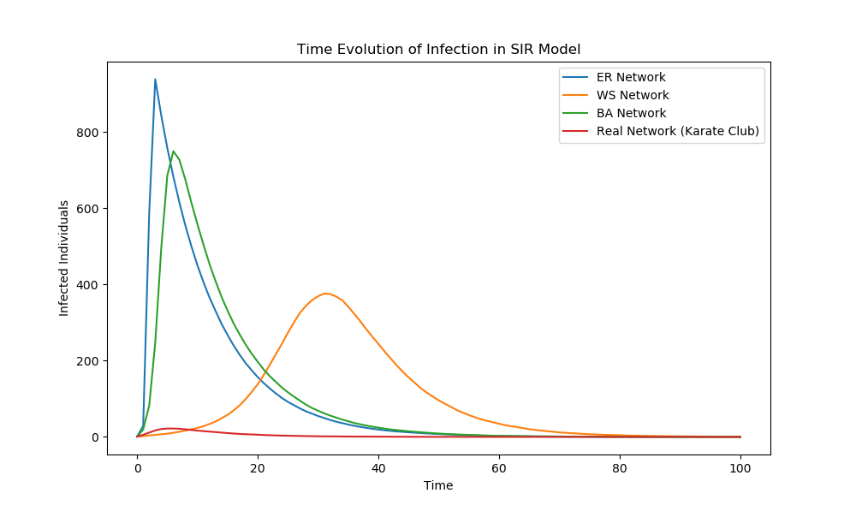

实验结果分析：

1. ER网络

ER网络是随机图，每对节点以相同的概率连接。其特点是节点度分布较为均匀，没有明显的高连接度节点。

**时间演化特性**：感染者数量迅速上升，在达到峰值后迅速下降，并逐渐趋于零。易感者数量先快速减少，随后增加到一个较高的稳定值。

**结果解释**：由于ER网络中没有超级节点，病毒传播较为均匀且扩散速度适中。当感染者达到峰值时，大部分节点已被感染或已恢复，因此感染者数量迅速减少。

2. WS网络

WS网络通过重连部分边形成的小世界网络，具有高聚类系数和短平均路径长度。

**时间演化特性**：感染者数量在达到峰值后逐渐下降，曲线较为平滑。易感者数量先减少后增加，但增加速度较为缓慢。

**结果解释**：WS网络的长程连接使得病毒可以在网络中快速传播，聚类效应导致局部区域内的传播速度更快。在高感染率下，病毒在初期传播迅速，但由于长程连接的存在，病毒在网络中传播的持续时间较长。

3. BA网络

BA网络通过优先连接机制生成，具有无标度性质，即少数节点拥有大量连接（超级节点），大多数节点连接较少。

**时间演化特性**：感染者数量迅速上升并在较高水平维持一段时间后逐渐下降。易感者数量迅速减少，但在病毒传播的后期缓慢增加。

**结果解释**：超级节点在BA网络中起到了病毒传播中心的作用。初期病毒通过超级节点迅速传播，导致感染者数量迅速增加并维持在高水平。随着超级节点被感染并恢复，病毒传播速度减慢，感染者数量开始减少。

4. 真实网络（Karate Club网络）

Karate Club网络是一个小型社交网络，节点和边的分布具有一定的现实意义。

**时间演化特性**：感染者数量迅速上升并在较高水平维持一段时间后逐渐下降。易感者数量先减少后增加，整体趋势与WS网络相似。

**结果解释**：真实网络中的节点连接较为复杂，既有局部密集连接的群体，也有一些关键节点连接多个群体。病毒在初期通过关键节点快速传播，但由于网络规模较小和高聚类特性，病毒传播范围有限，最终感染者数量逐渐减少。

## 四、实验心得

通过在ER网络、WS网络、BA网络和Karate Club真实网络上进行SIR模型的蒙特卡洛模拟，发现不同网络结构对病毒传播具有显著影响。在ER和WS均匀网络中，病毒传播较为均匀，感染者数量迅速增加并在达到峰值后逐渐下降。在BA非均匀网络中，由于超级节点的存在，病毒传播更为迅速且难以控制，感染者数量迅速上升并保持高位，随后缓慢下降。Karate Club网络显示出与WS网络相似的传播特性，反映了真实网络中节点连接的复杂性对病毒传播的影响。

实验结果表明，不同网络结构对病毒传播速度和范围有重要影响。在均匀网络中，病毒传播相对均匀且易于控制；而在非均匀网络中，超级节点的存在使病毒传播更为迅速且难以控制。因此，在均匀网络中，应提高整体免疫水平，而在非均匀网络中，应特别关注高连接度节点的防护。这些结果为制定针对不同网络结构的防疫措施提供了理论支持。